Подготовьте печь к отопительному сезону!

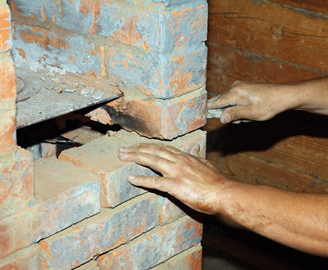

Завершается лето и совсем скоро наступит осень, а вместе с ней близится начало отопительного сезона. Тем жителям, чьи дома отапливаются с помощью печного оборудования, самое время заняться подготовкой печи к новому сезону.
Пожарно-спасательная служба Иркутской области напоминает ряд правил, необходимых для безопасного использования печного оборудования в период холодов.
Неправильно сложенная печь может стать причиной пожара в доме. Чтобы этого не случилось, не поручайте кладку печи лицам, не знакомым с правилами пожарной безопасности при устройстве печного отопления. Неисправные печи, камины и дымоходы не должны допускаться к эксплуатации.
Дровяная печь в доме, особенно если она в свое время была сложена опытным печником, будет служить столько же, сколько будет стоять дом. Необходимо лишь перед началом отопительного сезона проводить профилактические мероприятия: прочищать трубу и дымоход, вскрывать и чистить дымовые ходы в полости самой печи, ремонтировать топку, плиту и саму печь – подмазывать и красить.
Начинать подготовку печи к отопительному сезону следует с прочистки дымохода. В процессе эксплуатации печи на стенках её дымохода и трубе скапливается сажа, которая может загореться. Самым первым признаком засорения дымохода является плохая тяга в топке, т.е. если плохо загораются, медленно прогорают даже сухие дрова.
После прочистки дымохода необходимо осмотреть топку печи: заменить при наличии трещин, прогорания или деформации колосник, дверцу топки и плиту. Смонтировав новую варочную поверхность, нужно замазать все отверстия смесью, устойчивой к высоким температурам. В тех случаях, если где-то повреждены кирпичи, их также необходимо заменить.
Завершив эти работы, можно приступать к оштукатуриванию и покраске печи. Перед тем, как штукатурить печь, необходимо очистить ее поверхность от старой покраски и штукатурки, которая плохо держится. Затем необходимо заштукатурить образовавшиеся выбоины. После того, как заштукатуренные места просохнут, их нужно забелить или закрасить той краской, которую вы собираетесь применять для всей поверхности. После того, как забелённые места просохнут, можно приступать к покраске всей печи. Предпочтительнее красить печь в белый цвет, так как это позволит своевременно обнаруживать неисправности и трещины, к тому же на белом фоне хорошо заметен чёрный след от дыма.
Помните, что за состоянием печи необходимо следить постоянно. На полу перед топкой должен лежать неповреждённый предтопочный лист размером не менее 50х70 сантиметров из негорючего материала. Подходы к печи со стороны топочной дверки должны быть свободными. Мебель должна находиться на расстоянии не ближе 70 сантиметров от печи, а от топочных отверстий – не менее чем на 125 сантиметров.
Кроме того, поверхности печей и дымовых труб должны систематически очищаться от пыли и других горючих отложений.

Инструктор ПП ПЧ-113 с.Котик Елена Шемякова

